**Melakukan Konfigurasi dan *Troubleshooting***

**Jaringan LAN dan Internet**



**Arkananta**

**19101171**

**PROGRAM STUDI S1 TEKNIK TELEKOMUNIKASI**

**FAKULTAS TEKNIK TELEKOMUNIKASI DAN ELEKTRO**

**INSTITUT TEKNOLOGI TELKOM PURWOKERTO**

**2021**

**BAB I**

**MANFAAT DAN TUJUAN**

**A. MANFAAT**

1. Dapat mengetahui permasalahan jaringan LAN dan Internet
2. Dapat mengetahui apa itu *Troubleshooting*
3. Dapat mengetahui bagaimana cara *Troubleshooting*
4. Dapat mengetahui proses konfigurasi LAN

**B. TUJUAN**

1. Dapat menerapkan *Troubleshooting* pada jaringan
2. Dapat menganalisa permasalahan pada jaringan.
3. Dapat membuat penyelesaian masalah internet.
4. Dapat memahami teknik konfigurasi jaringan LAN

**BAB II**

**DASAR TEORI**

1. **LAN**

Local Area Network (LAN) adalah sejumlah komputer yang saling dihubungkan bersama di dalam satu area tertentu yang tidak begitu luas, seperti di dalam satu kampus atau kantor. Secara umum terdapat dua tipe jaringan atau LAN, yaitu jaringan *Peer to Peer* dan jaringan *Client-Server*.

Pada jaringan *peer to peer*, setiap komputer yang terhubung ke jaringan dapat bertindak baik sebagai *workstation* maupun *server*. Sedangkan jaringan *clien-server*, hanya satu komputer yang bertugas sebagai *server* dan komputer lain berperan sebagai *workstation*

LAN tersusun dari beberapa elemen dasar yang meliputi komponen *hardware* dan *software* yaitu :

1. Komponen Fisik

*Personal Computer* (PC), *Network Interface Card* (NIC), kabel , dan topologi Jaringan

1. Komponen *Software*

Sistem Operasi Jaringan, *Network Adapter Driver* dan Protokol Jaringan.

1. ***Trobleshooting***

*Troubleshooting* adalah suatu penyelesaian masalah yang sering di terapkan untuk memperbaiki atau proses yang telah gagal pada mesin atau sistem. Masudnya adalah pencarian dalam sumber masalah untuk menyelesaikan, dan mempuat alat atau proses operasional normal kembali. Hal tersebut di perlukan untuk memecahkan atau mencari solusi sebuah masalah dan mengidentifikasi gejalanya.

Secara umum, pemecahan masalah adalah identifikasi atau diagnosis “*trouble*” dalam suatu sistem yang disebabkan kegagalan. Masalahnya pada awalnya digambarkan sebagai gejala kerusakan, dan pemecah masalah yaitu proses menentukan dan memperbaiki penyebab gejala tersebut.

*Troubleshooting* jaringan yaitu melakukan beberapa langkah-langkah untuk mencari potensi-potensi masalah satu per satu sebelum menemukan sumber masalah tersebut yang mengakibatkan jaringan komputer terganggu atau bermasalah.

Dalam *Trobleshooting* jaringan memiliki proses menyelesaian yaitu :

1. Identifikasi masalah jaringan.

Sebelum melakukan *troubleshooting* jaringan perlu mengisolasi apa yang menjadi permasalahan tersebut

1. Mengumpulkan data masalah jaringan dan peralatan jaringan.

Mengumpulkan data-data tentang permasalahan yang terjadi dalam melakukan *troubleshooting* jaringan serta menyiapkan alat yang digunakan apabila terjadi permasalahan pada jaringan komputer.

1. Analisis data untuk mencari solusi masalah.

Menganalisis kumpulan data yang didapatkan tentang permasalahan jaringan tersebut, apabila sudah mengetahui permasalahannya maka langkah selanjutnya yaitu melakukan pemecah masalah tentang *troubleshooting* jaringan.

Terdapat beberapa penyebab terjadinya *troubleshooting* jaringan, yaitu:

1. Kerusakan pada FISIK (perangkat jaringan), misal *Switch*, *Ethernet Card*, dan Kabel Jaringan yang digunakan.
2. Setting & Konfigurasi Jaringan tidak benar, misal Krimping kabel salah, setting IP tidak tepat, dan lain-lain
3. Virus Jaringan yang menyerang Operating Sistem

**BAB III**

1. Konfigurasi Jaringan Local Area Network (LAN)
2. Pertama, pastikan kabel LAN jenis Cross sudah tersambung dengan benar ke PC ataupun Laptop.

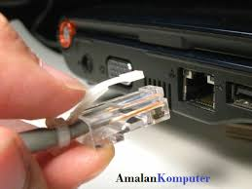

Gambar 3.1 Kabel LAN Cross

1. Kemudian klik icon wifi - > klik kanan -> open network dan internet setting -> change adapter setting.

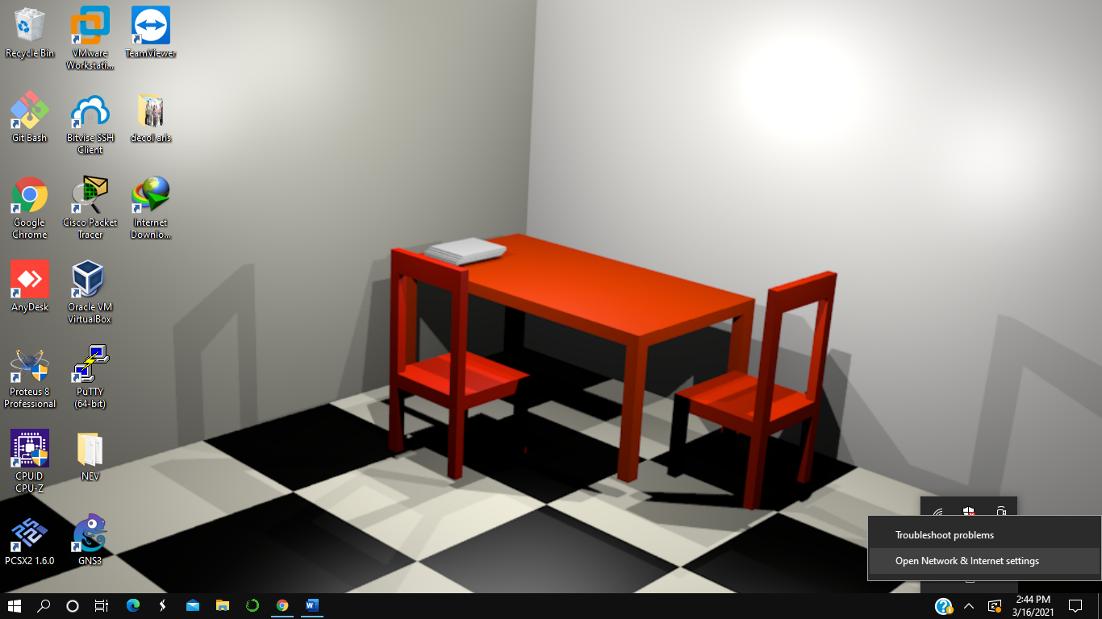

Gambar 3.2 Menu *open network & adapter setting*

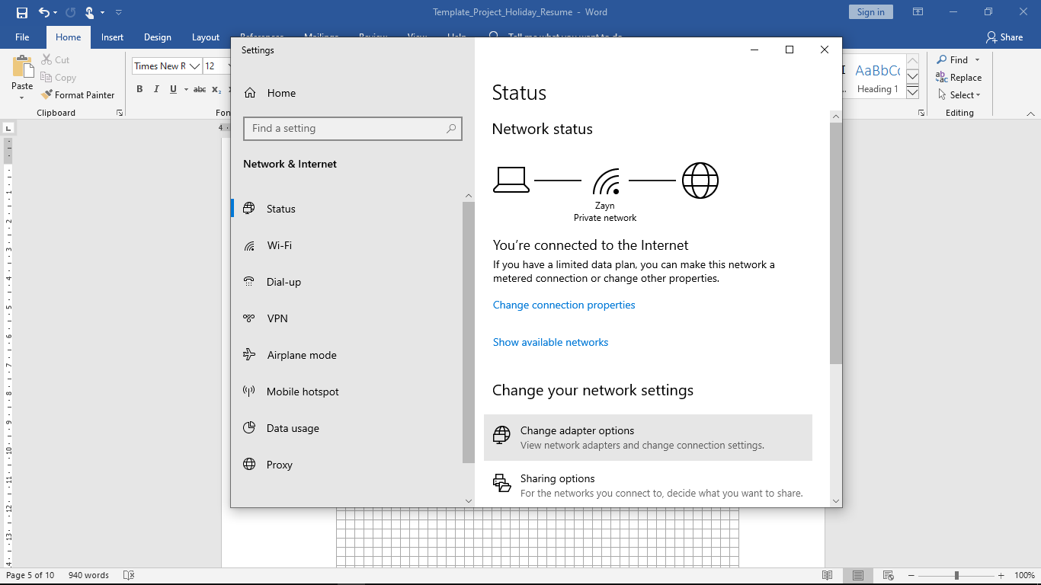

Gambar 3.3 *Menu change adapter options*

1. Kemudian pilih ethernet -> klik kanan pilih propertis

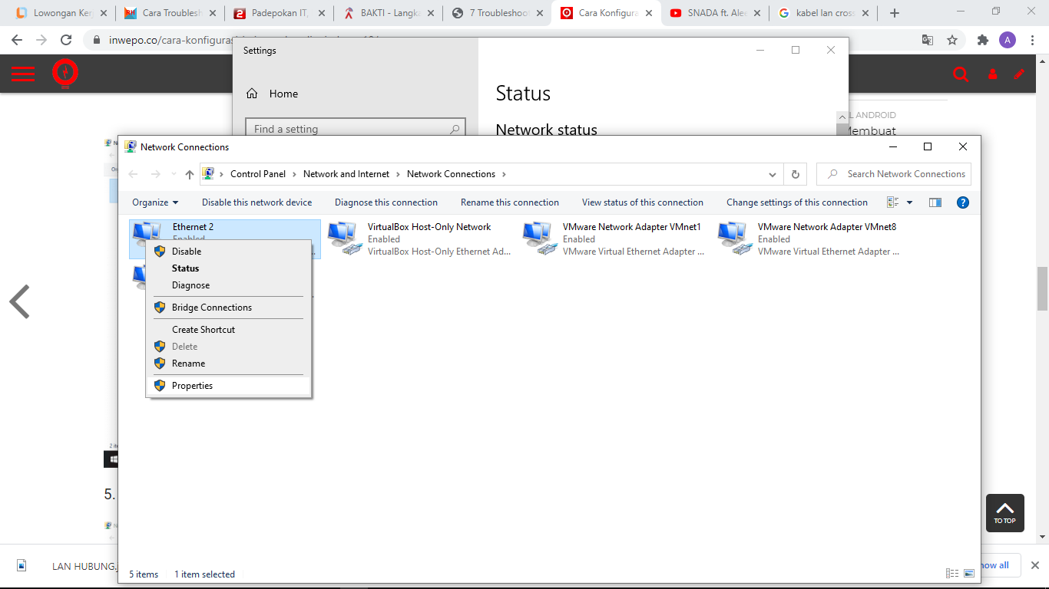

Gambar 3.4 Tampilan Ethernet Komputer

1. Selanjutnya pilih “Using the following IP address” dan konfigurasi IP yang di inginkan dengan memasukan IP Address dan Subnet mask nya, misal Laptop 1 diberikan IP 192.168.1.1 jika sudah pilih “OK”.

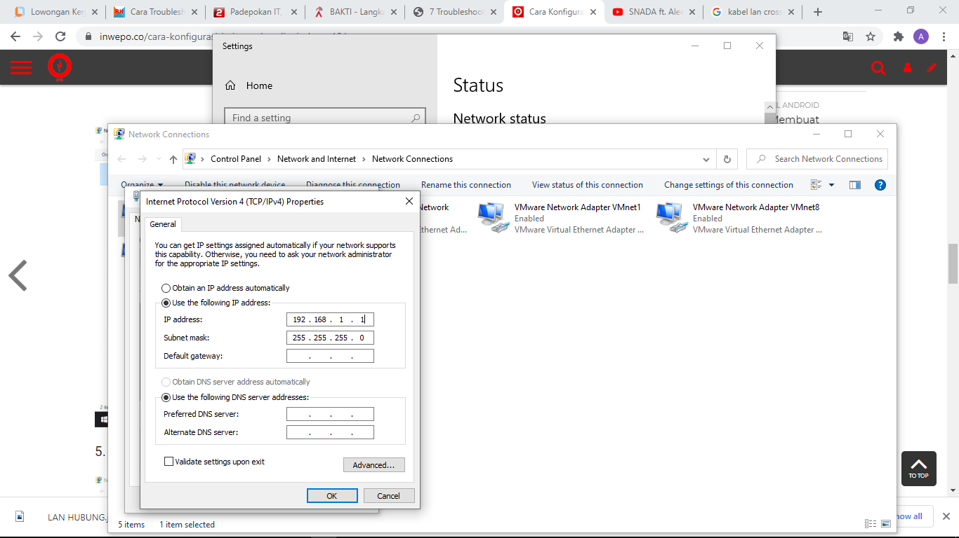

Gambar 3.5 Konfiguras IP Address komputer 1

1. Langkah selanjutnya melakukan konfigurasi IP pada komputer 2 ke komputer 1, misal IP Address laptop 2 yaitu 192.168.1.2 kemudian pilih “OK”.

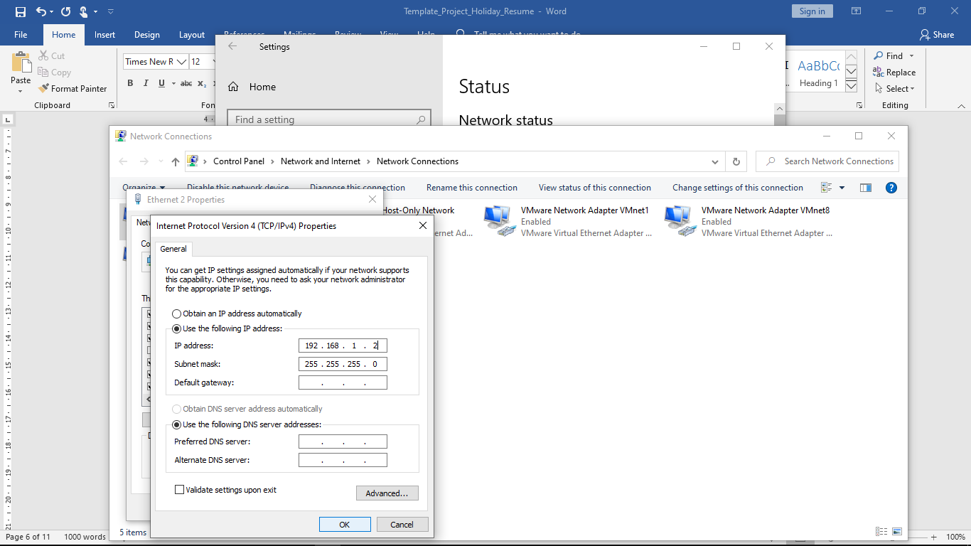

Gambar 3.6 Konfigurasi IP Address komputer 2

Jika selesai mengkonfigurasi IP Addressnya kemudian buka *Command Prompt* (CMD) dengan menekan tombol Win+R lalu ketik CMD. Kemudian test dengan perintah ping <ip address> pada laptop A ke Laptop B apakah sudah terkoneksi atau gagal.

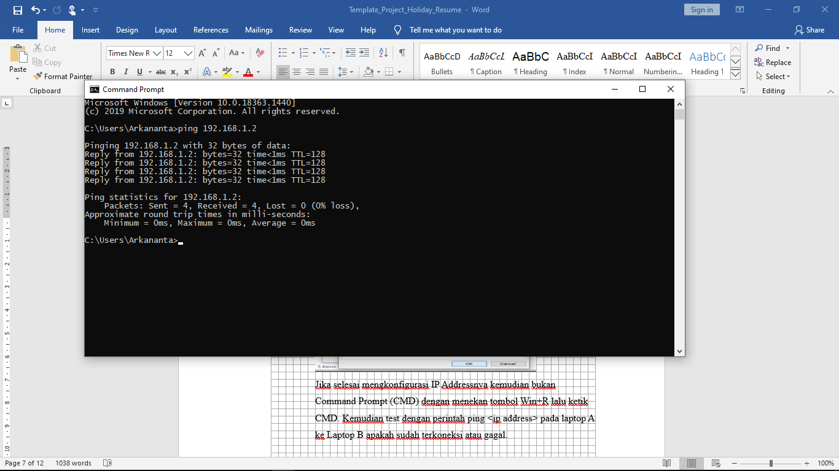

Gambar 3.7 test ping *command prompt* (CMD)

Terlihat tampilan gambar diatas menyatakan bahwa laptop A sudah terhubung dengan laptop B, jika gagal atau tidak terhubung maka akan tampil “Destination host unreachable”.

1. **Troubleshooting Internet**
2. *Wireless adapter status disabled*

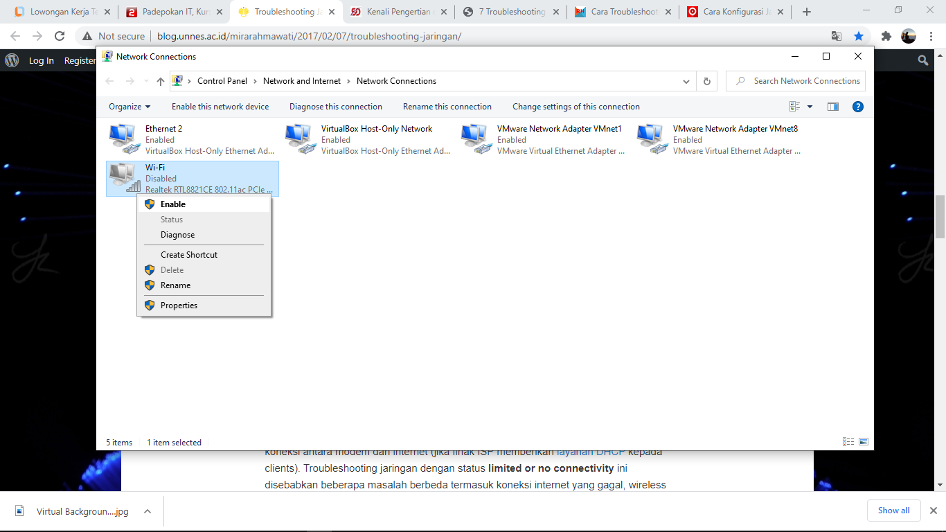

Gambar 3.8 *Wireless Adapter*

Analisa masalah : Jika terjadi seperti gambar di atas berwarna buram atau abu-abu, dapat di pastikan adapter dalam keadaan disable. Bisa jadi karena tidak sengaja ter-disable ataupun kita sendiri yang iseng klik sana klik sini.

1. *Unindentified Network*

Analisa masalah : Biasanya masalah ini terjadi karena koneksi jaringan tidak berjalan sempurna, hal ini diakibatkan port RG45 yang tidak pas pada switch (longgar), atau Pin kabel jaringan terpututus. Solusi :

1. Kencangkan RG45 pada port switch
2. Crimping ulang ujung kabel RG45
3. Instalasi kabel yang baru
4. Konflik IP Address atau *Collisions Data*

Analisa masalah : Konflik IP *Address* terjadi karena adanya tabrakan data yang terjadi karena IP *Address* yang ada pada *computer client* sama. Sehingga menyebabkan *collisions* data, hal ini terjadi biasanya di sebabkan karena administrator salah memasukan IP *Address* jika dilakukan secara manual. Ketika kita tes koneksi di *Command Prompt* (CMD) maka akan muncul *Request Time Out* (RTO). Solusi:

1. Cek IP *Address* tiap komputer.
2. Lakukan perubahan IP *Address* pada komputer
3. Koneksi Wifi Lambat

Analisa masalah : Masalah ini biasanya karena router terlalu jauh dari komputer atau laptop. Jaringan wifi dipengaruhi oleh jarak, jika lebih dekat atau lebih jauh dapat mempengaruhi kecepatan wifi. Solusi :

1. Letakkan router di posisi yang lebih tinggi
2. Dapat nambah router untuk menjangkau dengan luas koneksinya.
3. Kerusakan Perangkat Jaringan

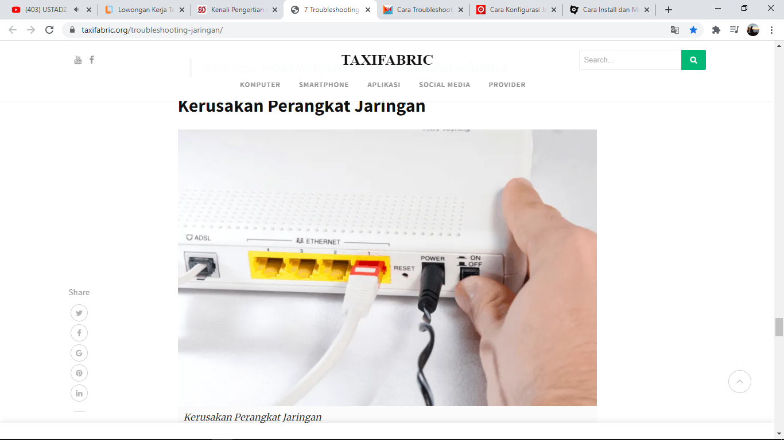

Gambar 3.9 *Router*

Terkadang kita sudah sesuai melakukan konfigurasi IP *Address*, namun tetap tidak dapat koneksi ke dalam Internet, berikut masalah yang kemungkinan terjadi :

1. *Destination Host Unreachable*

Ketika sudah melakukan test “ping” kemudian muncul kalimat tersebut,dapat di cek kabel penghubung satu-persatu, jika ditemukan bagian kabel yang rusak , segera ganti dengan kabel yang baru.

1. *Request Time Out* (RTO)

Ketika melakukan test “ping” kemudian muncul kalimat ini , maka masalah terjadi terdapat di firewall. Dapat diatasi dengan masuk ke windows firewall di dalam pencarian windows, kemudian dapat di aktifkan.

**BAB IV**

**KESIMPULAN DAN SARAN**

1. **KESIMPULAN**
2. Dengan menggunakan konfigurasi jaringan LAN diperuntukan untuk jaringan lokal yang kecil, seperti di sekolah ataupun tiap ruangan laboratorium.
3. Dalam melakukan konfigurasi IP *Address*, tiap penomoran IP *Address* tidak boleh sama atau harus berbeda-beda dengan komputer yang lainnya.
4. *Troubleshooting* dilakukan untuk mencari sumber, penyebab dan menganalisa masalah yang terjadI, serta menyelesaikan tiap-tiap masalah yang ada.
5. Permasalah pada jaringan internet tidak hanya terjadi pada komputer pribadi, namun dapat terjadi.karena permasalah dari *Internet Service Provider* (ISP).
6. **SARAN**
7. Dalam melakukan konfigurasi IP *Address*, haruslah memperhatikan setiap penomoran IP *Address* yang ada pada setiap komputer atau laptop agar konfigurasi dapat terproses dengan baik.
8. Dalam melakukan troubleshooting dilakukan dengan berurutan, dimulai dengan *device* terlebih dahulu kemudian memastikan perangkat lain *“router*” masih dalam keadaan baik atau menyala.
9. Pastikan sudah membayar tagihan langganan dengan *provider* internet.

# **DAFTAR PUSTAKA**

|  |  |
| --- | --- |
| [1] | bintang_ep, "MODUL JARINGAN KOMPUTER DASAR," gunadarma, Bekasi, 2020. |
| [2] | wiwitstw, "Cara Konfigurasi Jaringan LAN," 19 December 2019. [Online]. Available: https://inwepo.co/cara-konfigurasi-jaringan-lan-di-windows-10/. [Accessed 17 Maret 2021]. |
| [3] | Sabi, "Troubleshooting Jaringan," 21 Oktober 2019. [Online]. Available: https://www.taxifabric.org/troubleshooting-jaringan/. [Accessed 17 Maret 2021]. |

**LAMPIRAN**

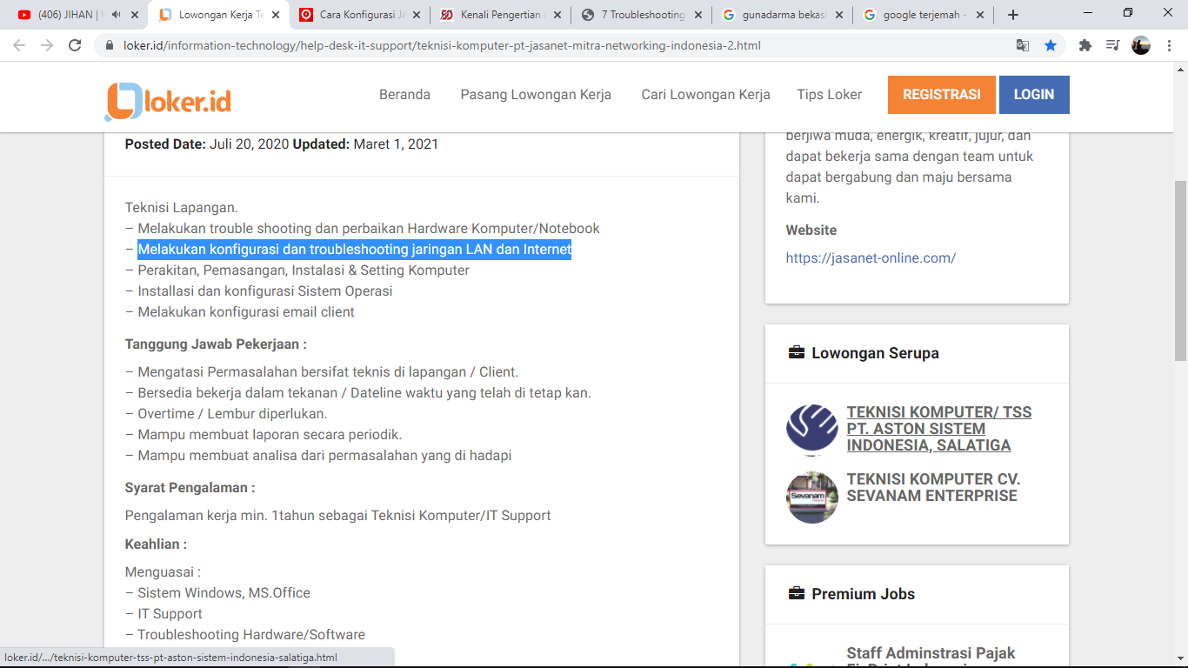

Gambar 6.1 Melakukan Konfigurasi dan Troubleshooting jaringan LAN

dan Internet

Link lowongan pekerjaan :

https://www.loker.id/information-technology/help-desk-it-support/teknisi-komputer-pt-jasanet-mitra-networking-indonesia-2.html

Deskripsi pekerjaan :

**Teknisi Lapangan :**

* Melakukan troble shooting dan perbaikan Hardware Komputer/Notebook
* Melakukan konfigurasi dan troubleshooting jaringan LAN dan Internet
* Prakitan, Pemasangan, Instalasi & Setting Komputer
* Installasi dan konfigurasi sistem operasi
* Melakukan konfigurasi email client

**Tanggung Jawab Pekerjaan :**

* Mengatasi Permasalahan bersifat teknis di lapangan atau client.
* Bersedia bekerja dalam tekanan atau dateline waktu yang telah di tetapkan.
* Overtime atau lembur diperlukan.
* Mampu membuat Analisa dari permasalahan yang di hadapi

**Keahlian :**

* **Menguasai Windows, MS.Office**
* ***IT Support***
* ***Troubleshooting Hardware/Software***
* ***Networking***